# Jac S7

**Jac S7**представляет собой флагманскую модель одноименной компании. В нем собраны все инновационные разработки инженеров и конструкторов. Все используемые в этом кроссовере решения, будь то значительные габариты или электронные системы, нацелены на обеспечение максимального комфорта, хорошей вместительности и способности преодолевать даже самые большие расстояния, не доставляя неудобств пассажирам.

Кроссовер **Jac s7 купить** можно, уже только глядя на его внешний вид. С первого взгляда внимание привлекают стильные передние фары и массивная радиаторная решетка, которые являются новым веянием в дизайне автомобилей данной компании. Он был разработан Даниэлем Гальоне, возглавляющим итальянский центр стиля.

За практичное использование автомобиля отвечают накладки из некрашеного пластика, расположенные в нижней части кузова. Применение головной оптики светодиодов вместо ламп накаливания не только гарантирует отличную видимость, но и обеспечивает узнаваемость и элегантность.

# Технические характеристики

Можно отметить удачное сочетание качественного и хорошо настроенного шасси, оснащенного независимой подвеской, и мощного двигателя, обеспечивающего отличные динамические показатели как при передвижении по обычным дорогам, так и в условиях труднопроходимой местности. Особенно востребованы такие характеристики на дорогах нашей страны, придавая водителю уверенности даже в самых сложных ситуациях.

Использование турбированного мотора мощностью 150 л. с. и шестиступенчатой автоматической коробки передач обеспечивает высокие динамические показатели и одновременно с этим достаточно небольшой расход топлива. В надежности данной модели можно не сомневаться благодаря официальной гарантии от производителя на 5 лет.

## Плюсы обращения в автосалон

**jac s7 купить в Москве** по доступной цене можно в нашем автосалоне. Предлагаем выгодные условия приобретения транспортных средств проверенных мировых автомобильных брендов за наличные, возможен также кредит, лизинг, трейд-ин. Другие причины обратиться в наш автосалон:

* официальное гарантийное и постгарантийное обслуживание;
* оперативная организация тест-драйва;
* гибкий график работы и удобное месторасположение салона;
* оперативное реагирование на все клиентские просьбы и замечания.

Приезжайте, сделаем все возможное, чтобы вы на 100% остались довольны сотрудничеством!

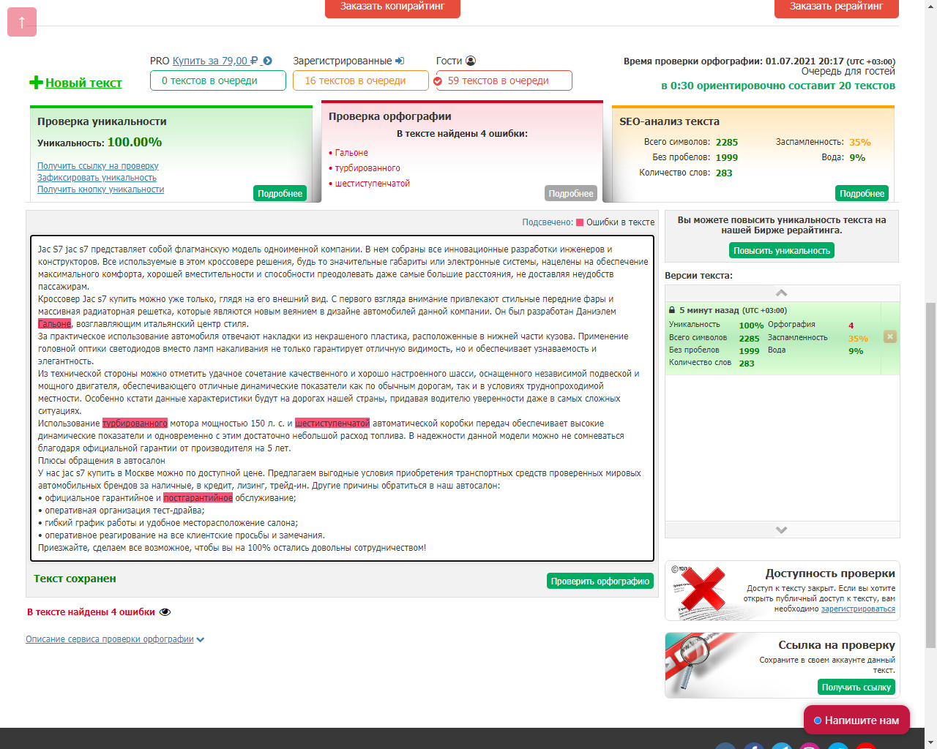

# 2. Kia Rio

**Kia Rio** является переднеприводным седаном В-класса. Эта модель насчитывает уже четыре поколения и ориентирована на российский рынок. Четвертое поколение разработано с учетом всех сложностей и особенностей эксплуатации на дорогах нашей страны. Автомобиль не только комфортный и надежный, но и весьма элегантный и способный привлекать внимание в общем потоке.

Седан **Киа рио, комплектации и цены** на который можно узнать на сайте нашего салона, с первого взгляда создает впечатление современного авто со спортивным характером. При этом он способен удивить не только при первом знакомстве, но и при ежедневной эксплуатации. Новая форма головной оптики придает дизайну автомобиля определенную агрессивность, а использование светодиодных источников света гарантирует хорошую освещаемость даже в самое темное время суток и при плохой погоде, повышая тем самым безопасность водителя и пассажиров.

Не менее хорошее впечатление производит интерьер данной модели. Он не только элегантен, но и имеет отличную функциональность. В нем чувствуются спортивные нотки. Элементы управления расположены интуитивно понятно и хорошо сочетаются с высококачественной отделкой. Центральная панель из глянцевых и матовых материалов выполнена в черном цвете. Применение горизонтальной хромированной линии обеспечивает визуальное расширение пространства салона.

Комфорт при эксплуатации в холодное время года обеспечивается использованием дополнительных опций в виде подогрева лобового стекла, боковых зеркал. За динамику отвечает двигатель на 1,4 литра мощностью 100 л. с. или двигатель 1,6 литра мощностью 123 л. с. Оба эти мотора, как трансмиссия, спроектированы с учетом условий российских дорог и обеспечивают динамику в любом путешествии.

## Преимущества сотрудничества

Предлагаем **купить Киа рио новый** по доступной цене. У нас выгодные условия сотрудничества в лизинг, кредит, трейд-ин, за наличные. Мы обеспечиваем:

* индивидуальный подход к каждому клиенту;
* приемлемые цены от производителя;
* расширенную гарантию;
* простоту оформления документации;
* уважительное отношение к покупателям;
* бесплатное консультирование.

Обращайтесь, с нами всегда реально договориться о стоимости и в других деликатных вопросах сотрудничества. Мы готовы к компромиссу и сможем предложить лучшие условия покупки каждому поклоннику Киа в соответствии с его требованиями!

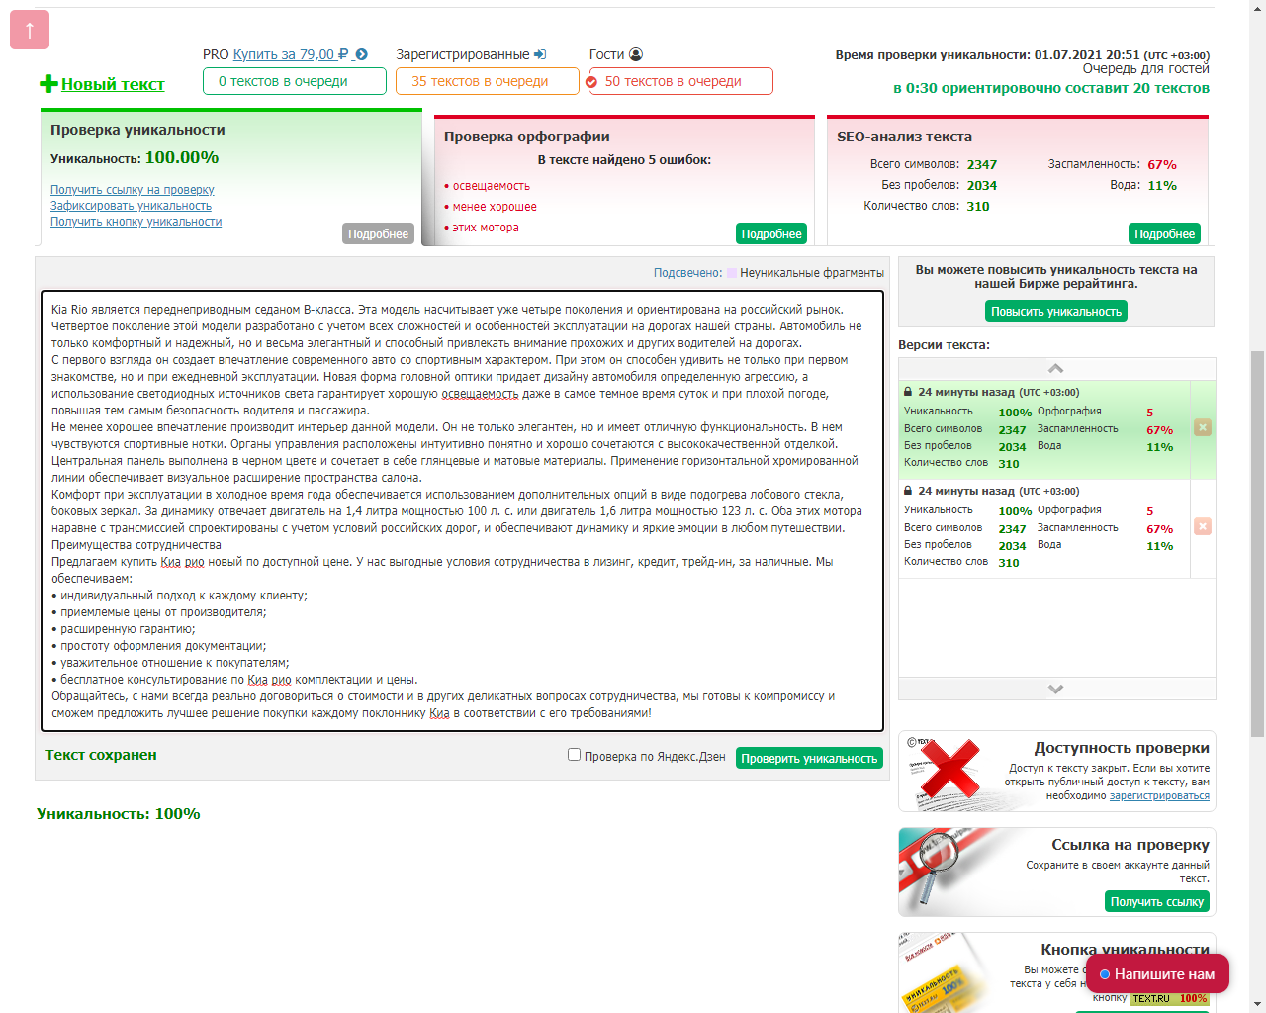

# 3. Kia Rio X

Обновленный хетчбэк **Kia Rio X** для кого-то может являться воплощением его самой заветной мечты. В нем есть все, что необходимо для современного транспортного средства:

* хороший функционал;
* отличный стиль;
* достойная динамика.

Инженеры компании постарались воплотить в этой модели надежность, универсальность, удобство, неординарность и готовность к эксплуатации в условиях российских дорог. Таким образом, сев за руль данного автомобиля, водитель может быть уверен, что машина его не подведет.

Головной свет, получивший новую форму, придает автомобилю одновременно солидность и свежесть. А использование в качестве источников света многофокусных светодиодов увеличивает яркость освещения и безопасность в темное время суток. **Купить Киа рио** **х** будет хорошим решением для автомобилистов, любящих выезды на природу, потому что клиренс этого авто составляет 195 мм. Такая высота позволяет не только смело выезжать на лесные и проселочные дороги, но и беспроблемно парковаться в городской черте.

# Особенности модели

Наличие специального пакета «теплые опции» способствует более комфортной эксплуатации автомобиля зимой. Сюда входит даже увеличенный до 5,3 литра бачок омывающей жидкости, позволяющий значительно уверенно чувствовать себя на заснеженной дороге. Не меньшее значение при этом имеет обогрев лобового стекла, форсунок стеклоомывателя и боковых зеркал заднего вида. Его использование позволяет выехать на дорогу уже через несколько минут после выхода из дома даже в сильные морозы. Комфортную и динамичную поездку обеспечивают два двигателя, в зависимости от комплектации: объемом 1,4 литра на 100 л. с. и объемом 1,6 литра на 123 л. с.

## Плюсы сотрудничества с нашей компанией

**kia rio x купить** выгодно можно в нашем салоне. Предлагаем интересные условия сотрудничества, персональный подход, большой ассортимент предложений в каждой ценовой категории. Наши сотрудники смогут быстро организовать бесплатный тест-драйв, рассказать обо всех преимуществах каждой модели, подобрать оптимальный вариант покупки. Другие аргументы для сотрудничества:

* кредит с высокой вероятностью одобрения без лишней бюрократии;
* расширенная официальная гарантия;
* постгарантийное обслуживание;
* внимательное отношение к интересам клиента.

Приезжайте, мы предлагаем цены без посреднической составляющей, интересные скидки, высокий уровень сервиса!

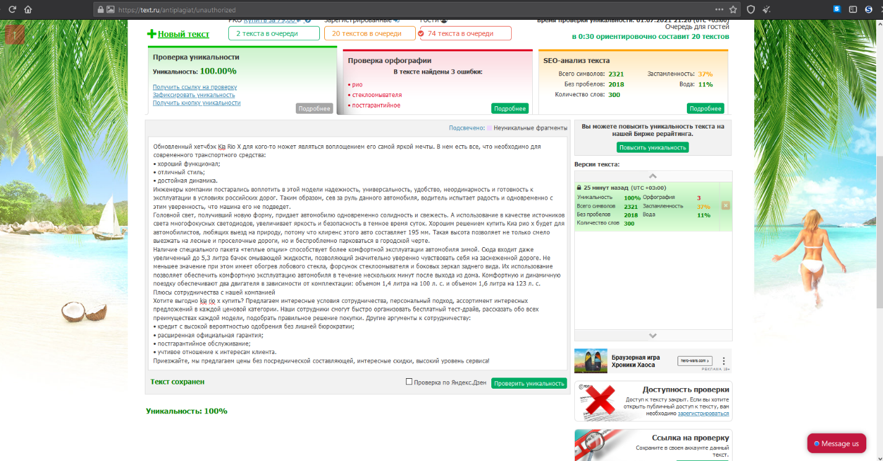

# 4. Kia Rio X-Line

**Kia Rio X-Line** является обновленной моделью 2021 года. Она объединила в себе отличную маневренность и динамику хетчбэка с практичностью кроссовера. Базой этого автомобиля является Rio четвертого поколения, модель, пользующаяся большой популярностью у автолюбителей России. Этот кроссовер прекрасно адаптирован к дорожным условиям нашей страны и способен обеспечить высокий уровень безопасности и комфорта как при движении по грунтовым дорогам, так и в условиях города. Он станет хорошим помощником для людей, предпочитающих активный образ жизни, поиск новых маршрутов и их покорение.

Над разработкой дизайна трудились самые известные художники наиболее именитых ателье. Результатом их работы стал стильный, выразительный и стремительный экстерьер, подчеркнутый обилием интересных деталей и сложной геометрией.

# Характеристики

Безопасность хетчбэка обеспечивается изготовленным из прочной стали кузовом, усиливающим защиту салона и повышающим устойчивость авто при ударе. Во время движения и при осуществлении парковки водителю доступно большое количество электронных помощников, таких как:

* система ABS, предотвращающая занос;
* система ESC, помогающая удержать траекторию;
* система ESS, предупреждающая других участников дорожного движения о выполнении экстренного торможения.

Однако не только внешние данные и безопасность отличают эту модель. Помимо прочего, в ней используется большое количество инноваций в сфере электроники и мультимедиа. Встроенная мультимедийная система позволяет подключать гаджеты, как работающие на платформе «Андроид», так и на платформе iOS. Таким образом, можно слушать любимую музыку, принимать сообщения и отвечать на звонки, не беря в руки телефон, а используя для этого мультимедийную систему автомобиля.

## Наши преимущества

Не определились, где **купить Киа рио х лайн**? Мы готовы предложить выгодные условия покупки в рассрочку, кредит, лизинг, трейд-ин, за наличные. Нас рекомендуют клиенты за:

* высокий уровень сервиса;
* персональный подход;
* хороший ассортимент;
* порядочность;
* официальную гарантию;
* честные цены;
* компетентность сотрудников.

Наши специалисты расскажут, какие бывают у **Киа рио х лайн комплектаци**и, помогут сделать правильный выбор в соответствии с вашими пожеланиями к функциональности машины. Звоните и приезжайте, мы готовы предложить оптимальные условия приобретения авто, которые точно устроят!

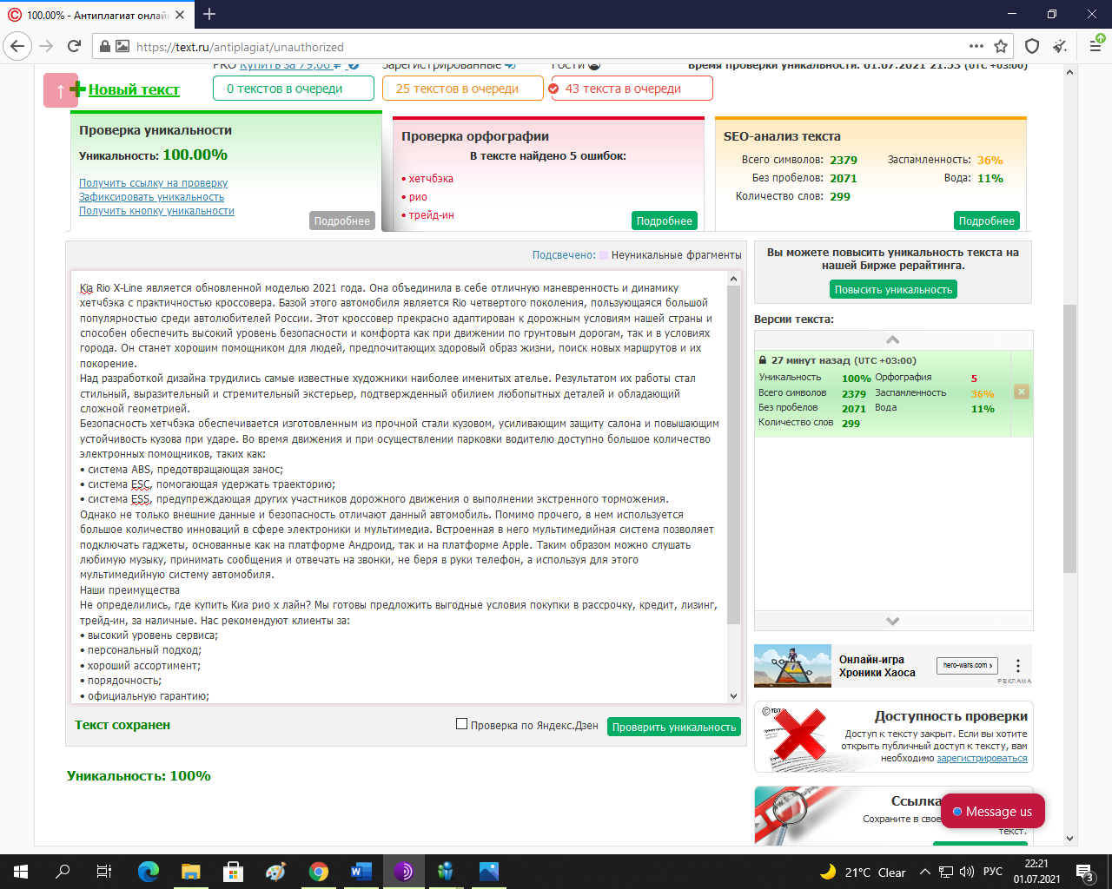

# 5. Kia Cerato kia cerato

**Киа Церато 2021** отличается плавным силуэтом, берущим свое начало с длинного капота и перетекающим в высокую линию крыши, оканчивающуюся элегантными задними стойками. Данная модель имеет вместительный багажник и весьма просторный салон. За счет элегантных обтекаемых форм автомобиль не останется незамеченным на улицах любого города.

Интерьер выполнен в стиле элегантного минимализма, в котором сложно найти хоть одну лишнюю деталь. Источник информации грамотно расположен между основным дисплеем и панелью приборов. Декоративные вставки создают ощущение того, что водители и пассажиры находятся в салоне элегантного спортивного автомобиля. Зимой не отвлекаться на плохую погоду и сосредоточиться исключительно на вождении помогут дополнительные опции, гарантирующие комфортные условия как водителю, так и пассажирам. К ним относится подогрев руля, кресел, обогрев лобового стекла и боковых зеркал.

**Kia Cerato** оснащается большим количеством элементов, обеспечивающих безопасность людей. К ним относятся:

* 6 подушек безопасности;
* мощные тормоза;
* энергоемкая подвеска;
* отзывчивое рулевое управление;
* прочный кузов.

За динамические показатели отвечают, в зависимости от комплектации, два варианта двигателя: объемом 1,6 литра и мощностью 127 л. с. и объемом 2 литра и мощностью 150 л. с. Отличные эксплуатационные динамические показатели обеспечиваются за счет системы двойного изменения фаз распределения газов и управляемой электроникой системы впрыска топлива.

## Почему стоит обратиться в нашу компанию

**Купить Киа Церато** недорого можно в нашем автосалоне. Предлагаем низкие цены от производителя, сервис, гарантии качества. Наши сотрудники смогут подобрать комплектацию в соответствии с вашими потребностями и предпочтениями. При необходимости мы сможем быстро доставить понравившуюся модель, если такой нет в наличии в нужной комплектации и цвете. Однако мы предлагаем широкий ассортимент и делаем все возможное, чтобы клиент остался доволен покупкой и смог как можно быстрее забрать свой новый личный транспорт. Звоните, нас рекомендуют за честные условия сотрудничества, низкие цены, хорошие автомобили, сервис, и мы готовы соответствовать всем ожиданиям!

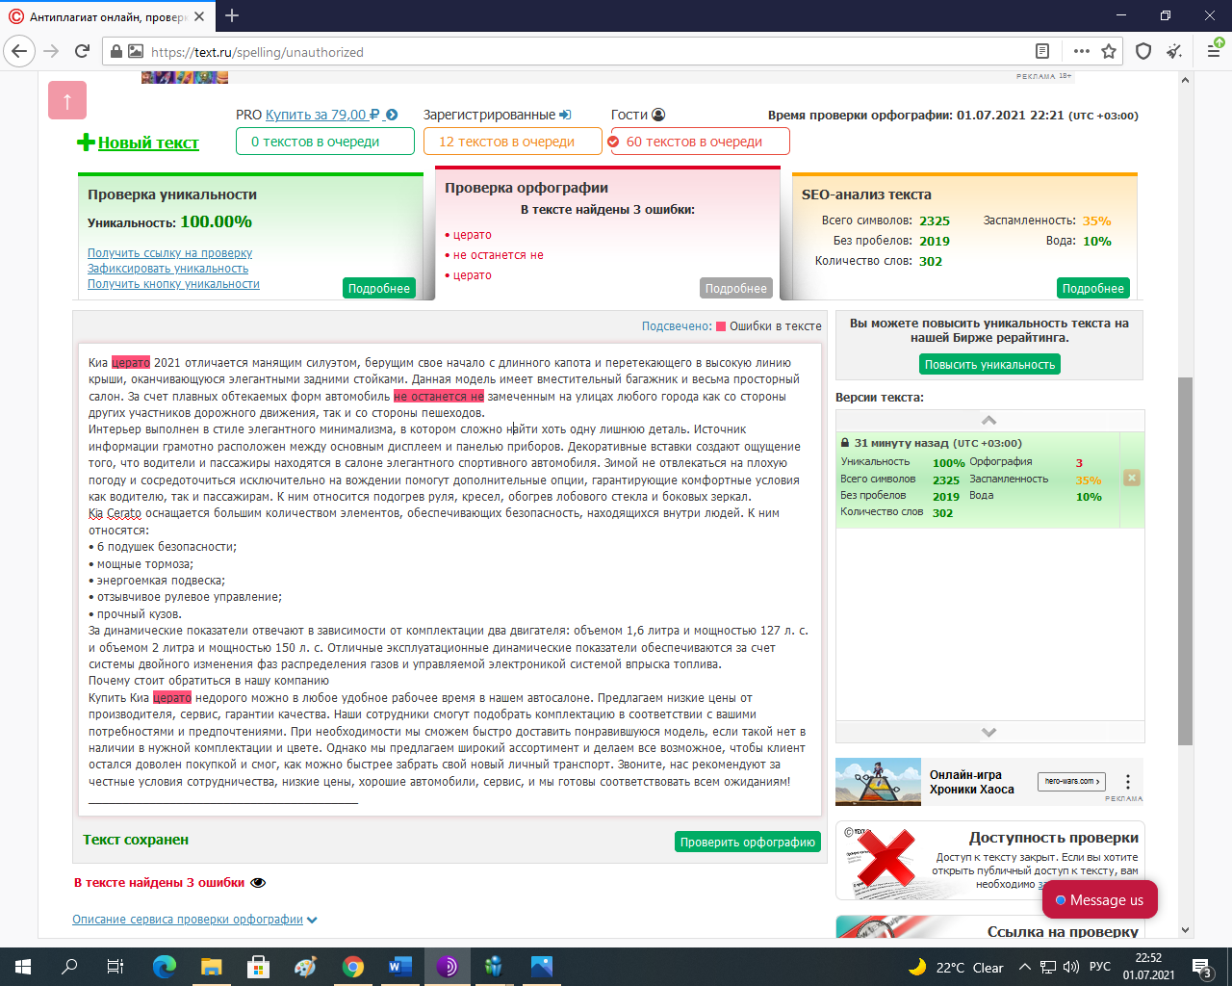

# 6. Kia Optima

**Kia Optima** из модельного ряда 2021 года представляет собой стильный седан, отличающийся брутальностью, роскошью и функциональностью. Спутать его с каким-либо другим автомобилем практически невозможно. Дизайн нового кузова призван демонстрировать образцовую безопасность и бескомпромиссный комфорт, как и положено всем авто бизнес-класса. Оснащение современным оборудованием гарантирует водителю полный комфорт за рулем этого седана, а пассажирам – все возможные удобства во время поездки.

Рестайлинг четвертого поколения подарил седану еще более харизматичную внешность. Новая Kia Optima обращает на себя внимание за счет изящного, пропорционального и мускулистого силуэта. Автомобиль оборудован багажником объемом 510 литров, в котором можно свободно перевозить чемодан, покупки и даже детскую коляску. Высота клиренса, достигающая 155 мм, позволяет не беспокоиться во время поездок не только в городе, но и по пересеченной местности.

Дизайнеры компании смогли реализовать в новой модели несколько любопытных решений. Так, задняя стойка имеет остекление, подчеркивающее динамичный силуэт. Такую же роль выполняет и хромированная линия остекления верхней части кузова.

# Технические характеристики

В новинке доступны три двигателя в зависимости от комплектации:

* объемом 2 литра и мощностью 150 л. с.;
* объемом 2,4 литра и мощностью 188 л. с.;
* объемом 2,4 литра и мощностью 245 л. с.

Каждый из этих моторов изготовлен в соответствии со стандартом «Евро 5» и работает в сочетании с шестиступенчатой механической или автоматической коробкой передач. У автоматической трансмиссии имеется четыре режима движения, обеспечивающих отличную динамику и хорошую экономию топлива.

## Преимущества автосалона

**Купить Киа Оптима** можно в нашем автосалоне. Компетентные сотрудники подробно расскажут о комплектации, подберут выгодный вариант приобретения машины за наличные, в кредит, лизинг, трейд-ин. Уладить все формальности удастся на месте. Другие причины обратиться к нам:

* хороший выбор авто иностранного и отечественного производства;
* расширенная гарантия и возможность постгарантийного обслуживания;
* оперативное реагирование на все клиентские замечания;
* приемлемая на **Киа Оптима 2021 цена** без посреднической составляющей.

Нас выбирают за ассортимент, сервис, надежность. Приезжайте, оцените лично все преимущества!

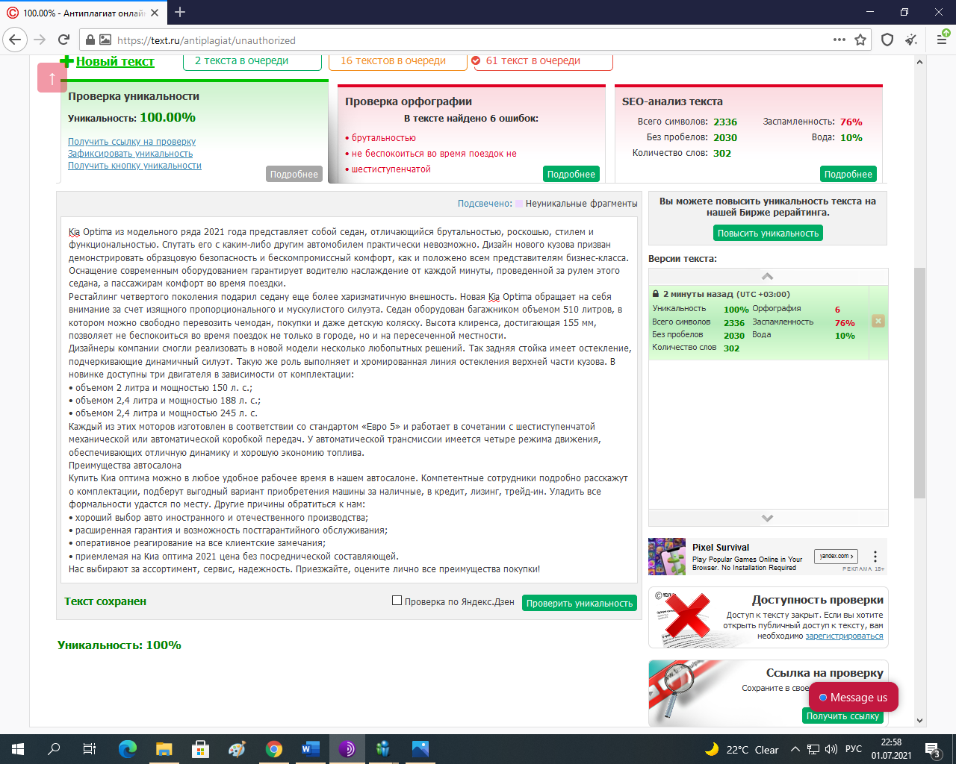

# 7. Kia K5

**Kia K5** – это седан, который благодаря усилиям инженеров компании получил возможности, недоступные прочим моделям. За счет отличных динамических показателей любая поездка на нем становится захватывающим мероприятием, дарящим яркие эмоции. Благодаря оснащению передовыми системами безопасности возникает чувство абсолютной уверенности в том, что во время поездки не произойдет ничего непредвиденного.

Отличная комбинация необычного дизайна, высокого уровня безопасности, максимального комфорта и динамических характеристик делает эту модель подходящей для самых разных категорий автолюбителей, начиная от молодых людей, предпочитающих активный образ жизни, заканчивая солидными и требовательными бизнесменами, желающих получить за свои деньги максимальный уровень комфорта и функциональности. Модельный ряд **Киа к5, цена** на которую начинается с 1 600 000 рублей, состоит из семи модификаций:

1. Classic.
2. Comfort.
3. Luxe.
4. Prestigio.
5. Style.
6. GT-Line.
7. GT-Line+.

Они отличаются видами бензиновых двигателей ‒ объемом 2 и 2,5 литра и мощностью 150 и 194 лошадиные силы соответственно, а также наличием различных систем безопасности и функций, делающих эксплуатацию автомобиля более комфортной.

# Особенности модели

Из инноваций можно выделить систему Drive Vise, датчики которой ведут слежение за ситуацией на дороге, контролируют движение вокруг автомобиля и анализируют реакцию водителя на возникающие ситуации. При этом область контроля распространяется не только на другие автомобили, но и на велосипедистов и пешеходов.

Более высокий уровень безопасности обеспечивается за счет использования платформы третьего поколения, в которой осуществлена оптимизация моторного отсека. В случае ДТП двигатель и трансмиссия, расположенные ближе к центру тяжести, уходят вниз, защищая водителя и пассажиров от тяжелых травм.

## Преимущества автосалона

**Купить Киа к5** недорого можно, обратившись в наш салон. У нас в наличии широкий модельный ряд. Кроме того, мы можем привезти любую машину под заказ в соответствии с требованиями покупателя к комплектации и экстерьеру. Плюсы сотрудничества с нами:

* выгодные условия кредитования;
* возможность лизинга и обмена на старое авто;
* индивидуальный подход;
* расширенная гарантия;
* оперативное реагирование на клиентские просьбы;
* гибкий график работы;
* приемлемые цены**.**

Приезжайте, устроим бесплатный тест-драйв, чтобы вы оценили все преимущества своего нового приобретения!

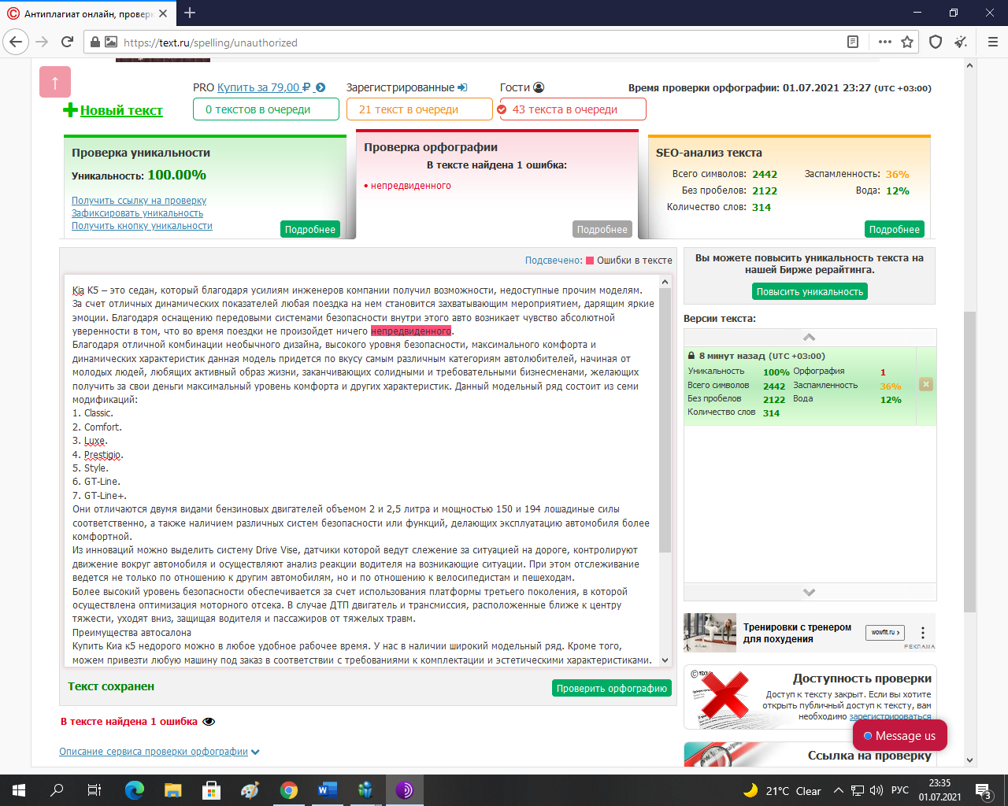

# 8. Kia Seltos

**Kia Seltos** – это автомобиль известной южнокорейской компании, в котором удалось объединить такие характеристики, как технологичность, элегантность, динамика. Несмотря на то что по габаритам автомобиль относят к компактным кроссоверам, он обладает весьма просторным салоном и объемным багажником. По достоинству оценить его могут автолюбители, предпочитающие вести активный образ жизни и желающие получать все и сразу. Багажник объемом 490 литров позволит взять в дорогу все необходимые для отдыха вещи, включая снаряжения для активного отдыха. Клиренс, который в зависимости от модификации варьируется в пределах 173-183 мм, позволяет комфортно чувствовать себя как при поездках в черте города, так при путешествиях в загородной местности.

За счет использования в дизайне кроссовера большого количества элегантных деталей его нельзя назвать просто спортивным. Однако фирменная форма радиаторной решетки и герметичный воздухозаборник придают ему отчасти брутальный внешний вид.

# Характеристики

**Киа Селтос, цена** на которую составляет от 1 200 000 до 2 200 000 рублей в зависимости от комплектации, оснащается одним из трех типов двигателя:

* бензиновый объемом 1,6 литра и мощностью 121 лошадиных сил;
* бензиновый объемом 2 литра и мощностью 149 лошадиных сил;
* турбированный дизельный объемом 1,6 литра и мощностью 177 лошадиных сил.

Kia Seltos демонстрирует отличные показатели безопасности. Этого удалось добиться за счет сочетания относительно небольшого веса кузова и его максимальной жесткости. Таким образом гарантируется оптимальный уровень защиты пассажиров и водителя во время столкновения. Оснащение умными электронными системами позволяет контролировать слепые зоны, передвигаться задним ходом и получать предупреждение о вероятности фронтального удара. Наличие функции SEA позволит избежать опасности во время выхода из машины, потому что она оповестит о приближении другого транспорта, включая мотоцикл и велосипед.

## Плюсы обращения в компанию

Приобрести **Киа селтос 2021** недорого можно в нашем автосалоне. Предлагаем интересные акции лояльности, выгодное кредитование с высокой вероятностью одобрения, высокий уровень сервиса. Другие причины обратиться к нам:

* бесплатный тест-драйв;
* быстрое реагирование на клиентские просьбы;
* персональный подход;
* гарантийное и постгарантийное обслуживание;
* выгодные цены.

Приезжайте, мы готовы обеспечить европейский уровень сервиса, выгодные условия сотрудничества и продажи в кредит, которые точно позволят приобрести хорошую машину!

